We hebben in de inleiding (3.8) gelezen over het belang en de functie van de mengtrap. Hieronder volgen een aantal schakelingen.
Mengtrap met transistor
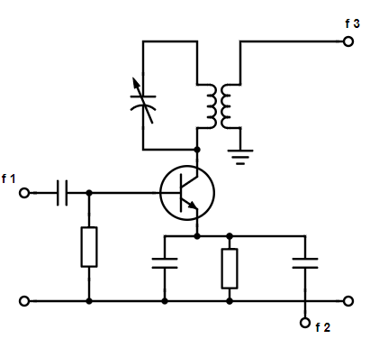
Een simpele mengtrap kan worden gebouwd met behulp van een transistor. Een transistor is niet lineair. We kwamen dit al eens tegen als nadeel, maar nu gebruiken wij deze eigenschap en werkt het in ons voordeel, want daardoor treedt o.a. mening op. Je ziet hierboven het principe getekend. De basisgelijkstroominstelling is hier niet getekend. We zien hier dat f1 en f2 samen komen in de transistor via basis en via emitter. De mengproducten vinden we in de collectorstroom. De LC-kring staat afgestemd op het gewenste mengproduct f3 en de nieuwe frequentie f3 nemen we van de kring af via een secundaire wikkeling.
Mengtrap met FET
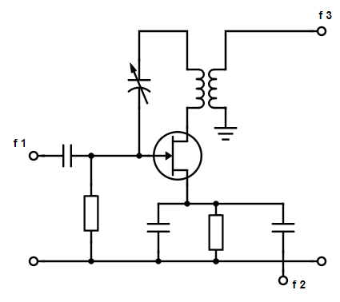
De mengtrap zoals hierboven met een transistor kan ook met een veldeffecttransistor, kortweg FET, worden uitgevoerd. Er zijn ook FET's die met twee gates zijn uitgevoerd, de zogenaamde dual-gate MOSFET's. De frequenties f1 en f2 worden dan aangeboden aan gate 1 en gate 2.

Hieronder zie je een mixer met de BF961, een dual gate MOSFET. Je ziet dat het RF signaal, het ontvangen signaal aan de ene gate aangeboden wordt en het signaal van de lokale oscillator op de andere gate. Output is in dit geval een audio-signaal. Het RF signaal is bijvoorbeeld 456 kHz en het oscillator signaal (LO = local oscillator) bijvoorbeeld 455 kHz, dan is een verschilfrequentie gelijk aan 1 kHz.
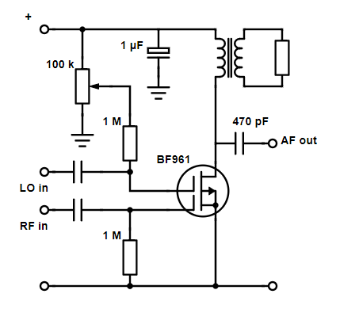
Mengtrap met dioden
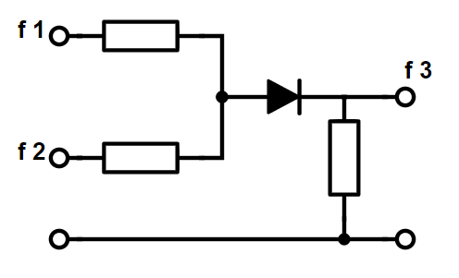
Men zou een mengtrapje ook uit kunnen voeren met een diode. Een diode is ook een halfgeleider met een niet lineaire eigenschap. Het schema hierboven wordt meestal niet toegepast, meestal gebruikt men 4 diodes in een brugschakeling zoals in het schema hieronder.
